**tomcat如何配置环境变量**

下载安装tomcat，如何配置环境变量？配置过程中是否和作者一样经常出现错误？  
**请仔细读文及注意事项。**

## 工具/原料

* 1，JDK：版本为jdk-7-windows-i586.exe  
    下载地址http://www.oracle.com/technetwork/java/javase/downloads/index.html  
  2，tomcat：版本为apache-tomcat-7.0.33-windows-x86.zip  
    下载地址http://tomcat.apache.org/  
  3，windows2003,32bit

## 方法/步骤

1. 1

**一、安装JDK和Tomcat**

1，安装JDK：直接运行jdk-7-windows-i586.exe可执行程序，默认安装即可。

备注：路径可以其他盘符，不建议路径包含中文名及特殊符号。

2、安装Tomcat：直接解压缩下载文件“apache-tomcat-7.0.33-windows-x86.zip”到C盘下。安装路径建议修改为：c:\tomcat。

备注：如下载的是可执行文件，双击运行，默认安装即可。

1. 2

**二、配置JDK环境变量（在步骤查看如何配置环境变量）**

1，新建变量名：JAVA_HOME，变量值：C:\Program Files\Java\jdk1.7.0

2，打开PATH，添加变量值：%JAVA_HOME%\bin;%JAVA_HOME%\jre\bin

3，新建变量名：CLASSPATH，变量值：.;%JAVA_HOME%\lib\dt.jar;%JAVA_HOME%\lib\tools.jar

备注：

1，.表示当前路径，%JAVA_HOME%就是引用前面指定的JAVA_HOME；

2，JAVA_HOME指明JDK安装路径，此路径下包括lib，bin，jre等文件夹，tomcat，eclipse等的运行都需要依靠此变量。

3，PATH使得系统可以在任何路径下识别java命令。

4，CLASSPATH为java加载类(class or lib)路径，只有类在classpath中，java命令才能识别。

1. 3

**三、测试JDK**

在CMD命令下输入javac，java，javadoc命令：出现图示界面，表示安装成功。

[[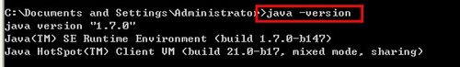](http://jingyan.baidu.com/album/8065f87fcc0f182330249841.html?picindex=1)步骤阅读](http://jingyan.baidu.com/album/8065f87fcc0f182330249841.html?picindex=1)

1. 4

**四、配置Tomcat环境变量**

1，新建变量名：CATALINA_BASE，变量值：C:\tomcat

2，新建变量名：CATALINA_HOME，变量值：C:\tomcat

3，打开PATH，添加变量值：%CATALINA_HOME%\lib;%CATALINA_HOME%\bin

1. 5

**五、启动Tomcat服务**

方法两种：

1，方法一：在CMD命令下输入命令：startup，出现如下对话框，表明服务启动成功。

2，方法二：右键点击桌面上的“我的电脑”->“管理”->“服务和应用程序”->“服务”，找到“Apache     Tomcat”服务，右键点击该服务，选择“属性”，将“启动类型”由“手动”改成“自动”。

[[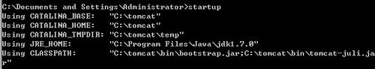](http://jingyan.baidu.com/album/8065f87fcc0f182330249841.html?picindex=2)步骤阅读](http://jingyan.baidu.com/album/8065f87fcc0f182330249841.html?picindex=2)

1. 6

**六、测试Tomcat**

打开浏览器，在地址栏中输入http://localhost:8080回车，如果看到Tomcat自带的一个JSP页面，说明你的JDK和Tomcat已搭建成功。

[[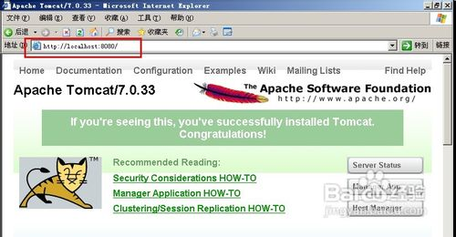](http://jingyan.baidu.com/album/8065f87fcc0f182330249841.html?picindex=3)步骤阅读](http://jingyan.baidu.com/album/8065f87fcc0f182330249841.html?picindex=3)

END

## 注意事项

* 1，JAVA_HOME中的路径不能用分号结尾，如C:\Program     Files\Java\jdk1.7.0。

2，CATALINA_BASE，CATALINA_HOME，TOMCAT_HOME中的路径不能以“\”结尾。

3，JAVA_HOME的路径一定不要写成了JRE的路径。

4，在环境变量中修改添加变量时，一定要注意分号、空格，是否有多余的字母。作者就是因为path路径中多了一个字母，怎么都配置不成功。如果配置不成功，一定要反复检查。

   以上错误，非常容易出现错误：CATALINA_HOME或是JAVA_HOME没有配置好。如错误提示“The CATALINA_HOME environment variable is not defined correctly”